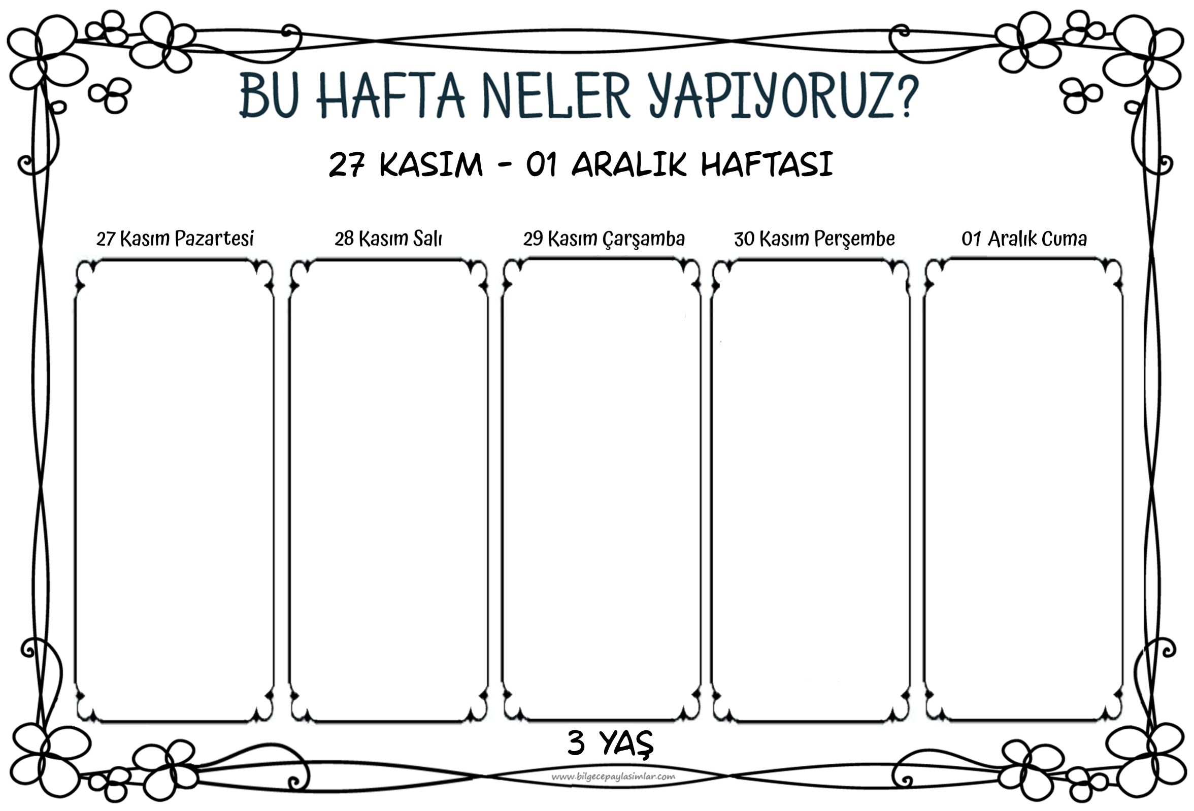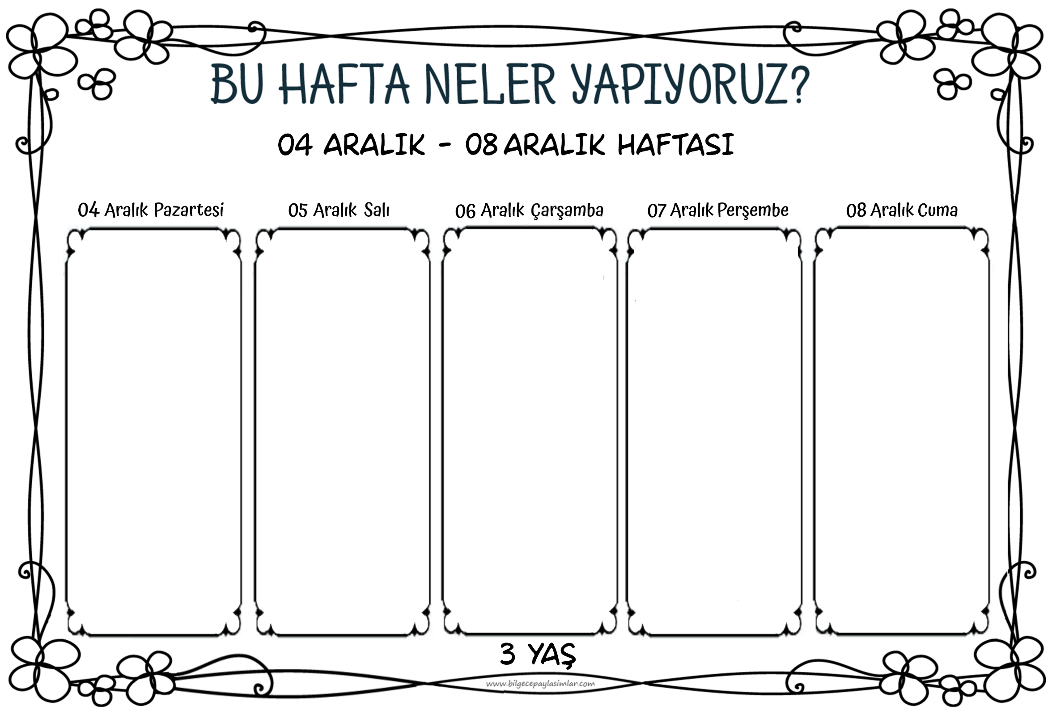 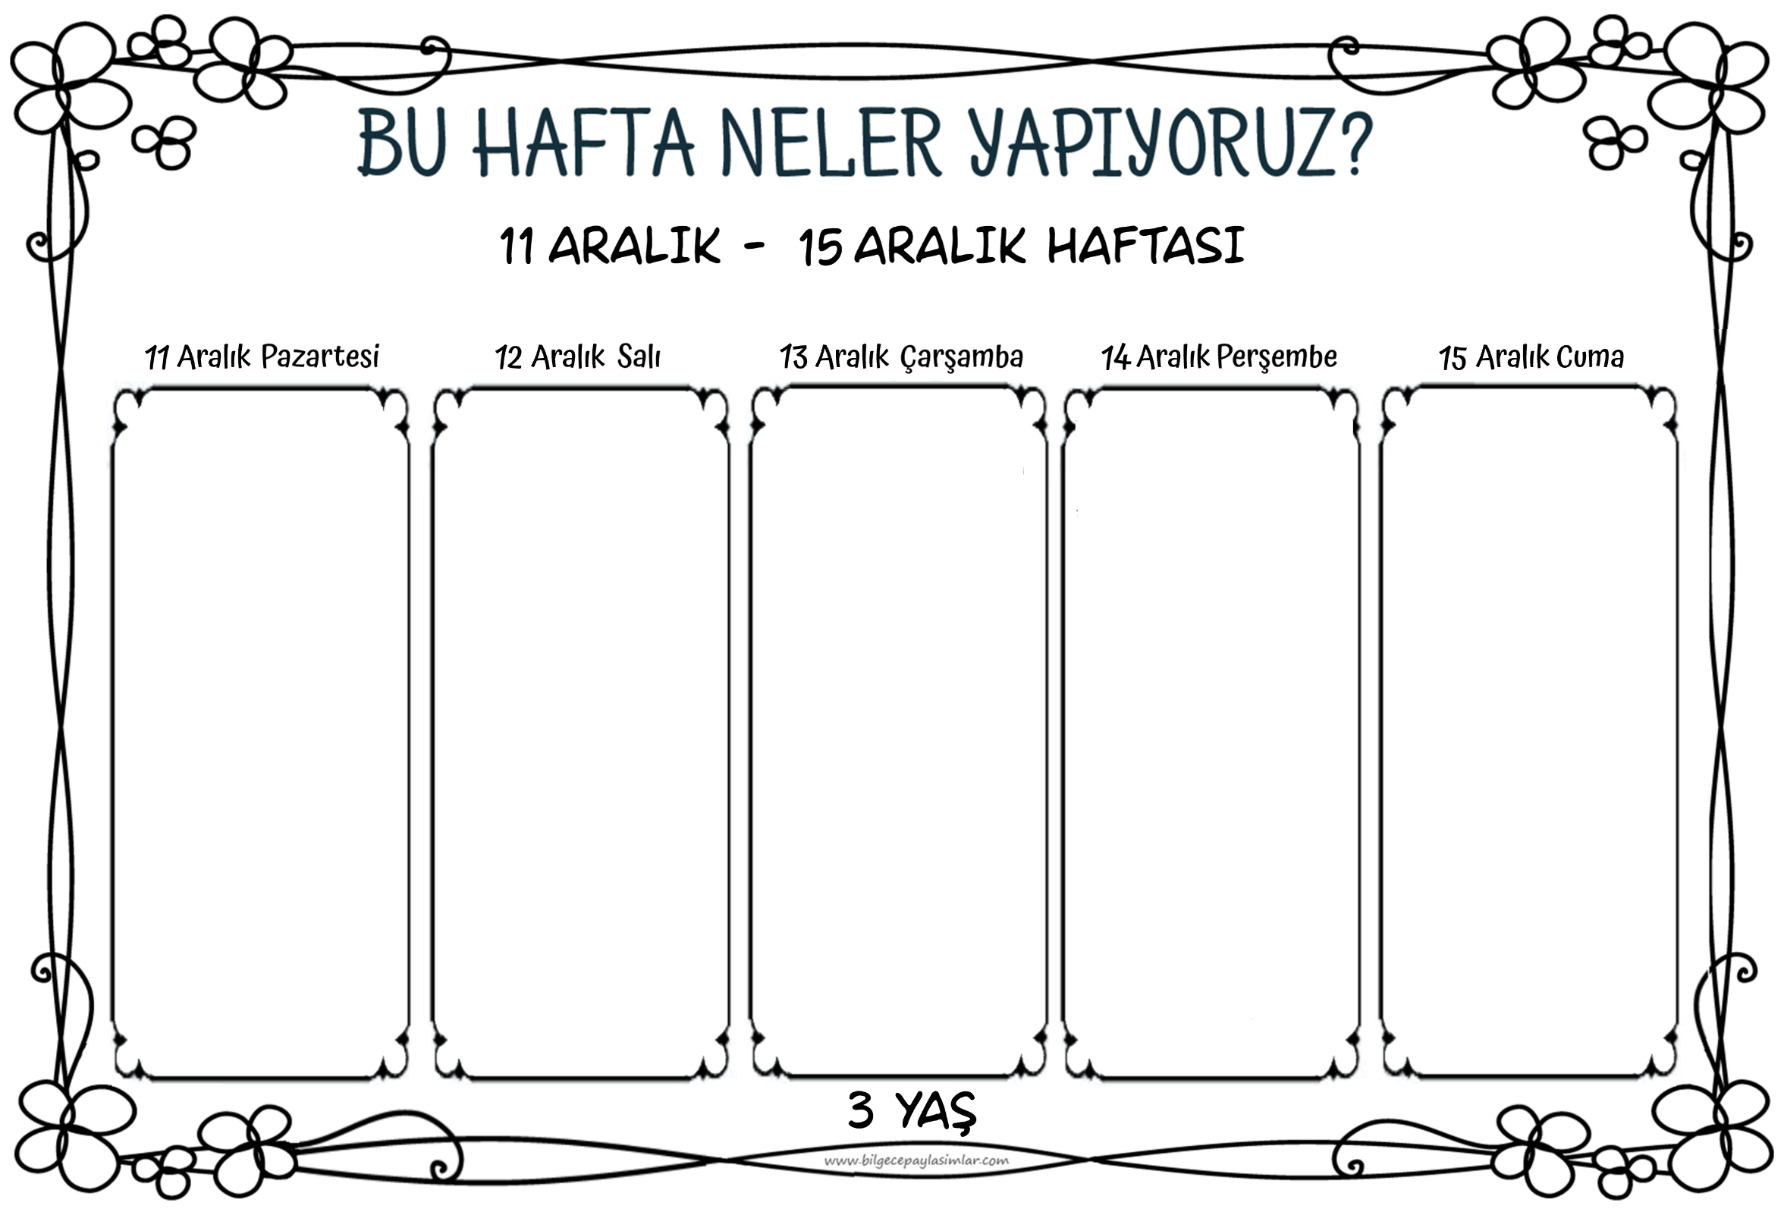 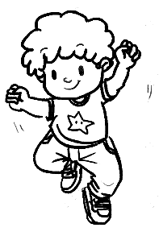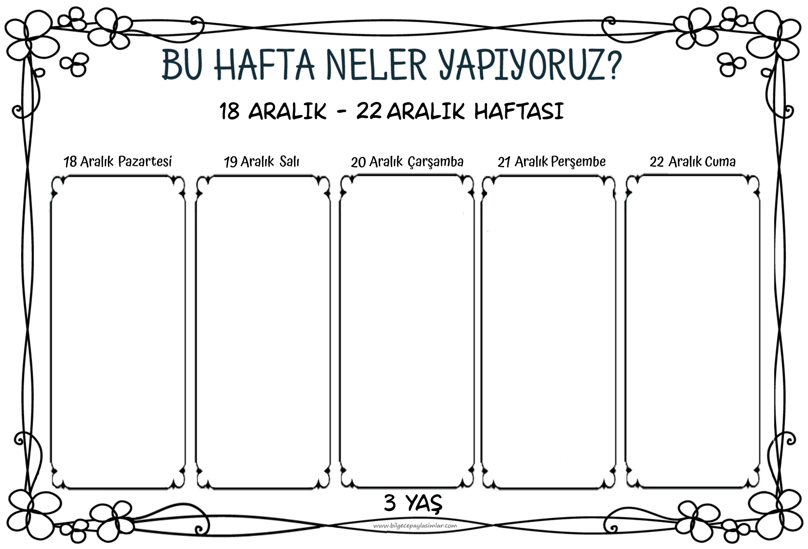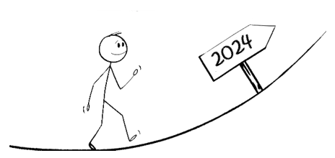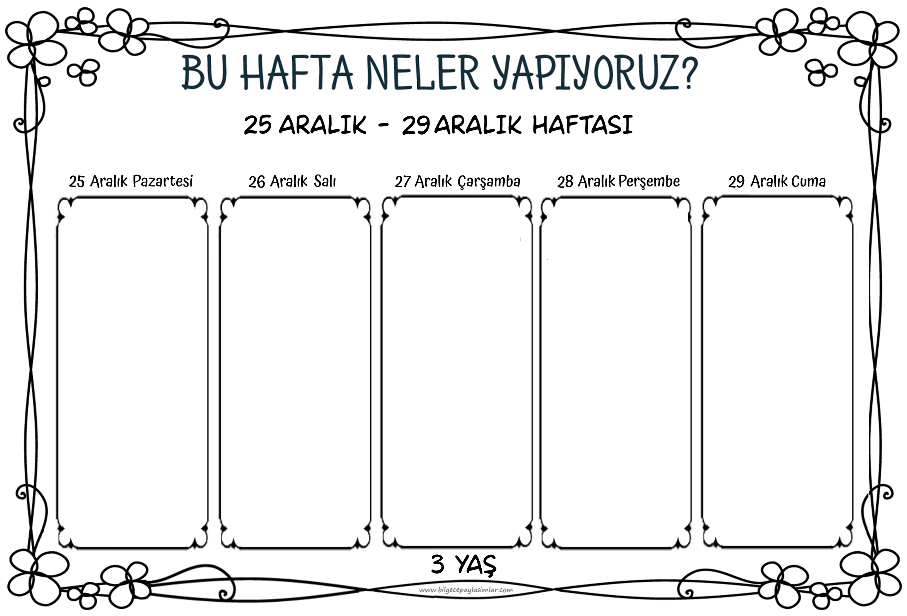

Engelliler gününde bireysel farkındalıklar ve pozitif ayrımcılık üzerine düşünüyoruz.

Duygudaşlık kurmayı öğreniyoruz. Asıl engelin kafamızın içinde olduğunu fark ediyoruz.

Çünkü engeller engel değildir, bunu biliyoruz. :)

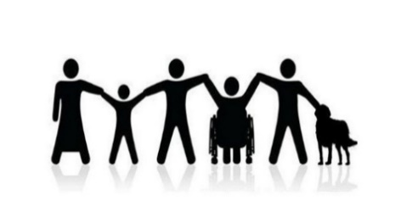

Eşleştirme ve gruplamayla tanışıyoruz bugün.

Hem de öğrendiğimiz sayıları tekrarlamış oluyoruz.

Şeklini arayan bir kenarla tanışacağız bugün. Hatta ona ait olduğu şekli bulması için yardım edeceğiz.

Gizemli, bulmacalı bir öyküyle başlayan sürecimiz çok keyifli olacak.

Merhaba Sevgili 4!

Rakamya’nın bir sakini ile daha tanışıyoruz.

Öykümüzle, oyuınlarımızla ve diğer çalışmalarımızla 4 rakamını kavrayacağız.

Öğretmenin telefonuna gelen sitem dolu bir mesaj…

Acaba kimden geliyor?

Bir geometrik şekil haklı itirazlarda bulunuyor.

Biz de bugün dikdörtgenin itiraz ettiği duruma çare bulacağız ve böylelikle dikdörtgeni ve Modrian sanatını yakından tanıyacağız. :)

Hoş görü ne demek?

Güzel bakmak, güzel görmek demek…

Hoşgörü üzerine düşünüyoruz bugün. Neden kıymetli olduğunu anlıyoruz.

Gerçek hayattan durum ve olayları birlikte tartışarak değerlendiriyor ve drama yoluyla daha iyi kavrıyoruz. Karakter gelişimimiz için etkili bir eğitim günü bekliyor bizi.

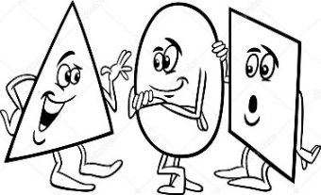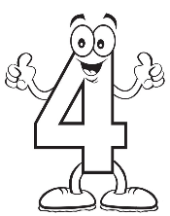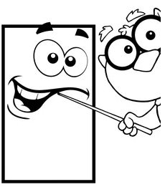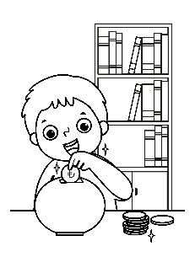

Tutumlu olmak, savurgan olmak, cimri olmak ne demek öğreniyoruz. Nasıl tutumlu olacağımızı da…

Sadece para kaynaklarını değil, su, elektrik, zaman gibi tutum olmamız gereken diğer kaynakları da düşünüyoruz. Damlaya damlaya göl olur atasözümüzü bugünkü etkinliklerle kavrıyoruz.

Gerektiği kadar diyoruz. Gerektiği kadar harcamanın ne demek olduğunu öğreniyoruz.

Tutum, Yatırım ve Türk Malları haftasında bugün neden Türk malı kullanmamız gerektiğini öğreniyoruz. Matematik etkinliğimiz bize bunu anlamada çok yardımcı olacak.

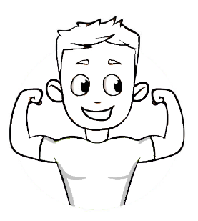

Sağlığımızı koruma ile ilgili bilgiler edineceğimiz etkinliklerimize bugün başlıyoruz.

Sağlığına kavuşmak isteyen bir misafirimiz var. Birkaç gün bizimle olacak. Keşfederek öğreneceğiz ve sağlıklı kalma yolunda beslenme konusuyla giriş yapacağız.

Giysilerin sağlığımızla nasıl bir ilgisi olabilir? Ya nasıl giyindiğimizin?

Sağlığımızı korumayla ilgili konularımızda bugün giyinme alışkanlıklarımızı ele alıyoruz. Çok keyifli oyunlar ve sanat etkinliği bekliyor bizi. Ve konuyla bütünleşen diğer etkinlikler…

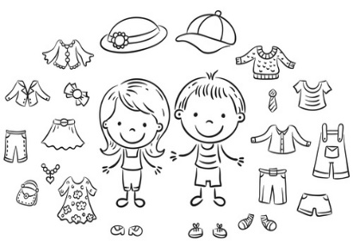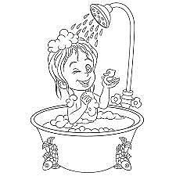

Mikrop nedir? Ne yapar? Nasıl yapar? Nerelerde bulunur? Nasıl başa çıkabiliriz?

Hepsini öğreneceğiz. Deneylerle göreceğiz. Sağlığına kavuşmak isteyen misafirimize yardım etmeye devam edeceğiz.

Temizlik ne güzel şey!

Sağlıklı kalma etkinliklerimizde bugün “Harekete geç!” diyoruz. Sporun önemini konuşacağız.

Hareket dolu, kıpır kıpır bir gün olacak. Bakalım misafirimiz bu sefer iyileşecek mi?

Sağlıklı olma yolunda epeyce ilerledik. Hareket etmek kadar dinlenmek de önemli. Bu detayı atlayamazdık. :)

Yine bugün de ipuçlarını değerlendirerek sağlıklı olmak isteyen misafirimize yardım edeceğiz.



Bazen yine de sağlığımızı kaybederiz işte. Ama biz “Kim korkar aşıdan, ilaçtan!” diyeceğiz bugün. Üzerine konuştukça ve etkinlikler yaptıkça bakış açımız da değişecek bu konuya.

Oyunlarımızla motor gelişimi, dikkat çalışmamızla bilişsel gelişimi destekleyeceğiz.

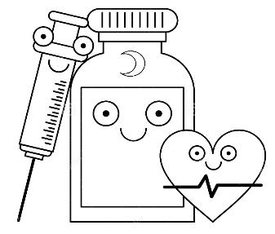

Sağlıklı kalmada çok önemli bir detay daha var. Gözden kaçmamalı. Önce bu görseli yorumlayacağız ve keşfederek öğreneceğiz. Hayatımız boyunca yararını göreceğimiz bir farkındalığa ereceğiz.

Gün içindeki etkinliklerle kazanımları pekiştireceğiz.

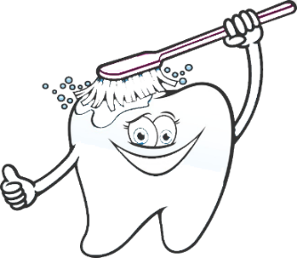

Diş sağlığını da unutmayalım. Dişlerimiz… Kıymetlilerimiz…

Neden çürürler? Nasıl önleyebiliriz?

Diş sağlığı neden bu kadar önemli?

Hepsini deneylerle, oyunlarla, öykülerle öğreneceğiz.

Bir lokantaya davetliyiz bugün…

Fakat çok değişik bir lokanta bu. Şekil Lokantası!

Siparişleri hazırlarken geometrik şekillere bol bol maruz kalacağız. Üstelik çok da eğleneceğiz.

Yeni yıla girerken farklı kültürlerin farklı geleneklerini şaşırarak öğreniyoruz.

Toprak Ana ve mevsimler öyküsünü dinliyoruz.

Yeni yıl için odamıza güzel bir süs hazırlıyoruz.

Yeni gelen yılı neşeyle karşılıyoruz!

Şarkılar söylüyoruz, iyi dileklerimizi ifade ediyoruz.

Yeni yılı neşeyle karşılıyoruz.

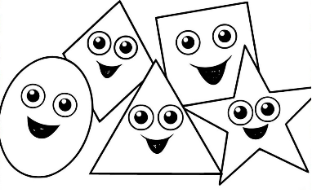

Peluşlarımız okulda bugün.

Onlara giysiler tasarlayıp yapacağız. Hatta giydirip defile bile düzenleyeceğiz.

Unutamayacağımız bir okul günü bekliyor bizi.

Kazanımlarla dolu ve çok eğlenceli :)



Fırçalarla eğitim olur mu?

Öğretim olur mu?

Eğlence olur mu?

Oluurr! :)) Hem de öyle güzel olur!

Bugün fırçaları konu alıp kazanımlarımıza çok keyifli yollarla ulaşıyoruz.

